1. melléklet a …/2019. (... …) számú önkormányzati rendelethez
T-2/M1-2019 Külterület Szabályozási Terv módosítás (fedvényterv)

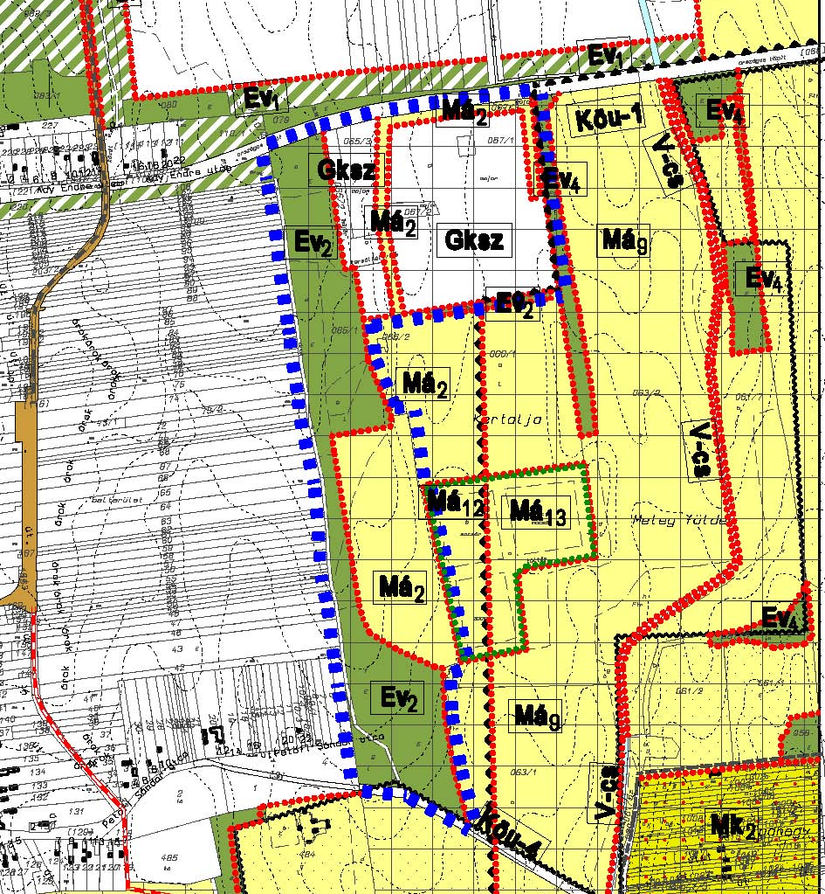
Készült az állami alapadatok felhasználásával 2019. április
2. melléklet a …/2019. (... …) számú önkormányzati rendelethez
T-2/M2-2019 Külterület Szabályozási Terv módosítás (fedvényterv)
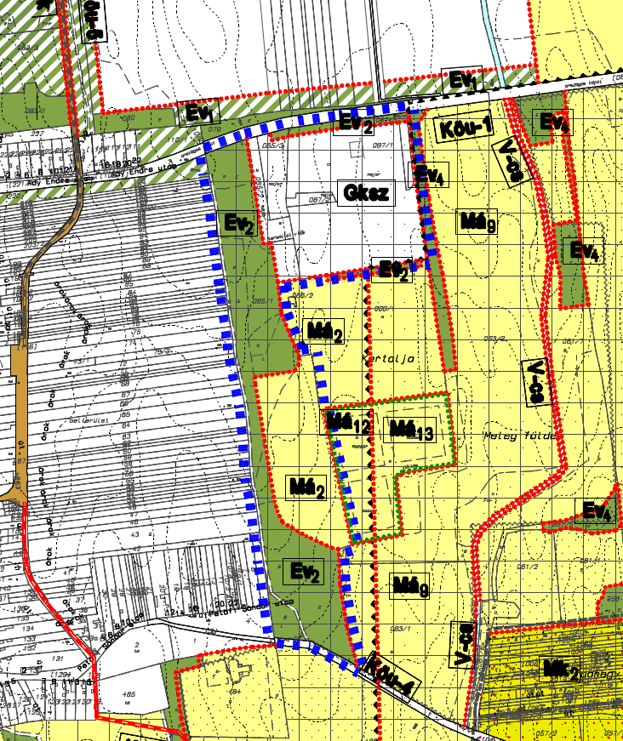
Készült az állami alapadatok felhasználásával
2019. április

